七政四余
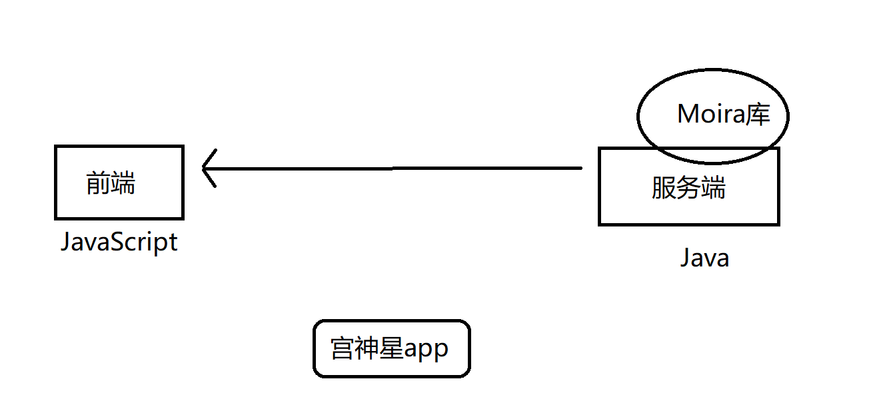

- 前端使用JavaScript+html+css编写，请求后端接口返回数据进行渲染
- 服务端采用Java语言编写，SpringBoot+Mybatis框架，引入了第三方的Moira库，
- 排盘数据来源：服务端根据前端传入的参数修改Moira库的配置（例如：经纬度，出生时间，流时间，星制等），然后调用库的生成数据方法生成需要的JSON数据返回给前端。
- 经过验证，流年的数据是通过将流时间设置为Moira库的出生时间得到的本命数据
- 推运表格的数据来源是：前端传入时间段请求服务端接口，服务端循环遍历每一分钟的排盘流年数据，组合后返回JSON数据给前端，前端根据特定的规则用js代码筛选数据进行展示以及导出
- 数据包括七政四余和占星两部分数据，推运表格则是将两者的数据融合起来的
- 数据准确性参考得【宫神星】App

